27-29 октября 2023г. в Санкт-Петербурге прошли "Всероссийские соревнования "Медный всадник" по Киокусинкай каратэ-до.
08.11.2023
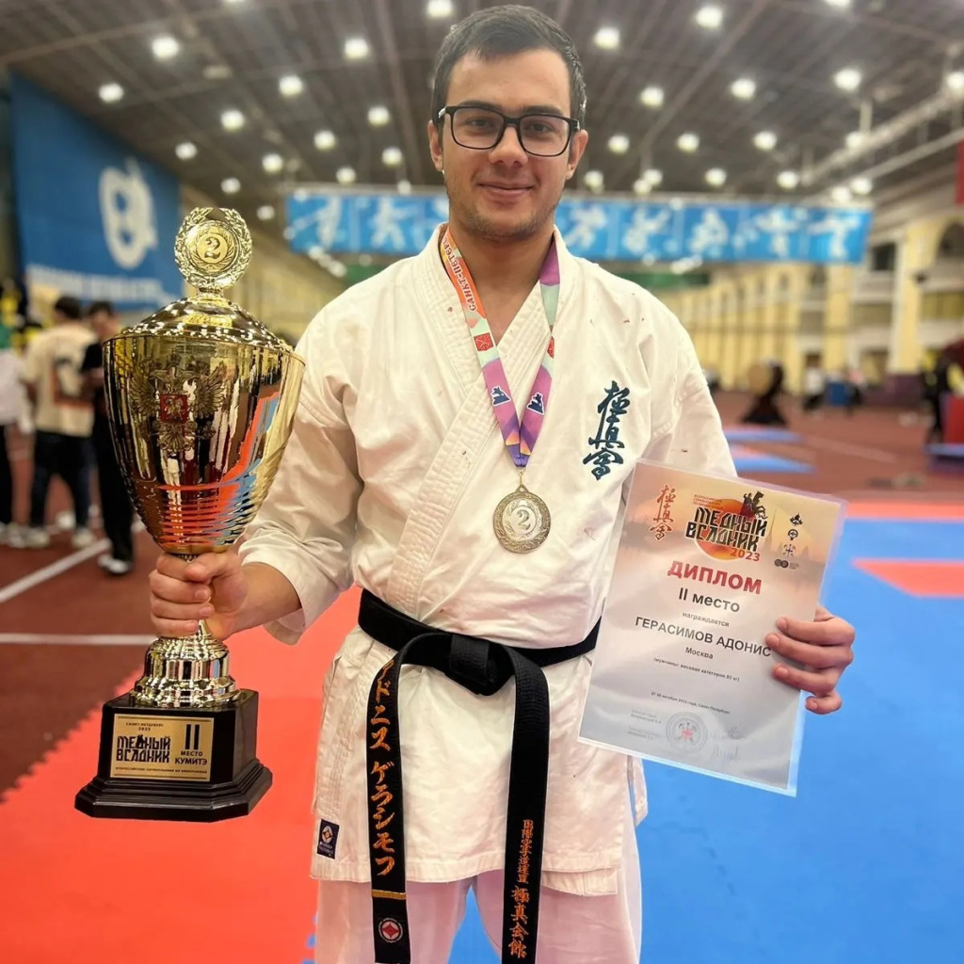

Поздравляем семпая Герасимова Адониса с 2 местом!
А так же поздравляем тренеров, Шепелева Руслана Евгеньевича и Руденок Ольгу Алексеевну!!!

Адрес страницы: http://brateevo.mos.ru/socially-oriented-non-commercial-organizations-/avtonomnaya-nekommercheskaya-organizatsiya-sportivnyy-klub-kvadrat-/detail/11967574.html
Управа района Братеево города Москвы

